生产：大道微服务

中介 张海楼 身份证 441522198110063577

陈楚映 身份证 441522198512102743

朱汉宜 身份证 441522198311053594

功能简介：

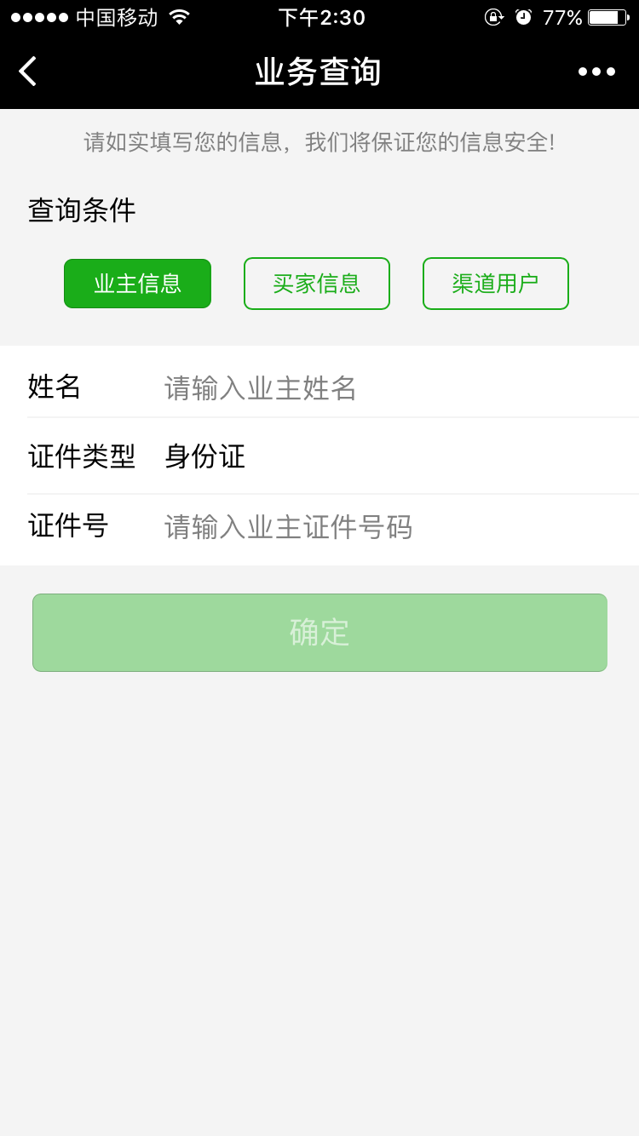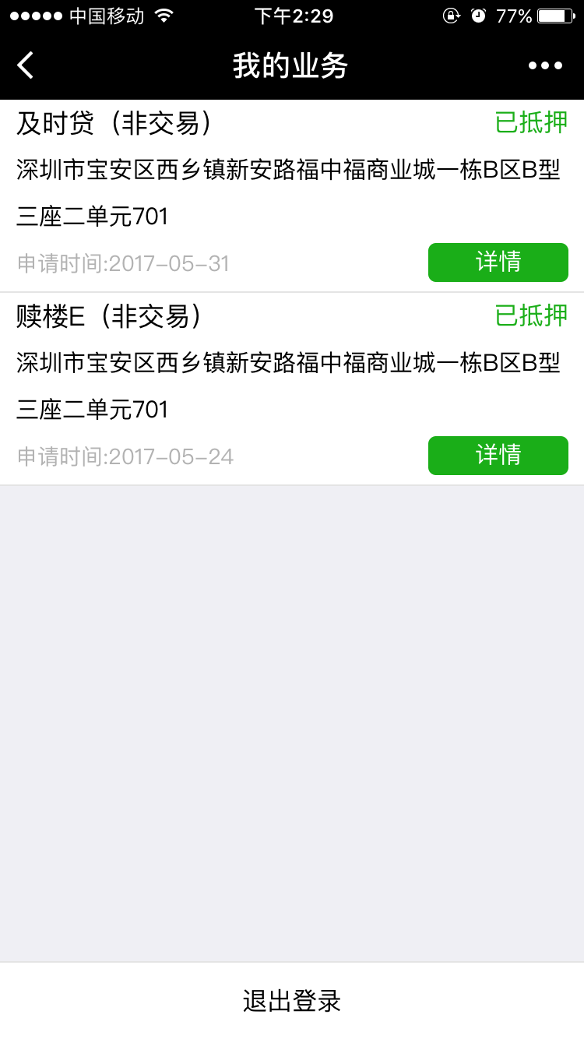

（1）根据用户条件查询名下的订单 （2）订单列表

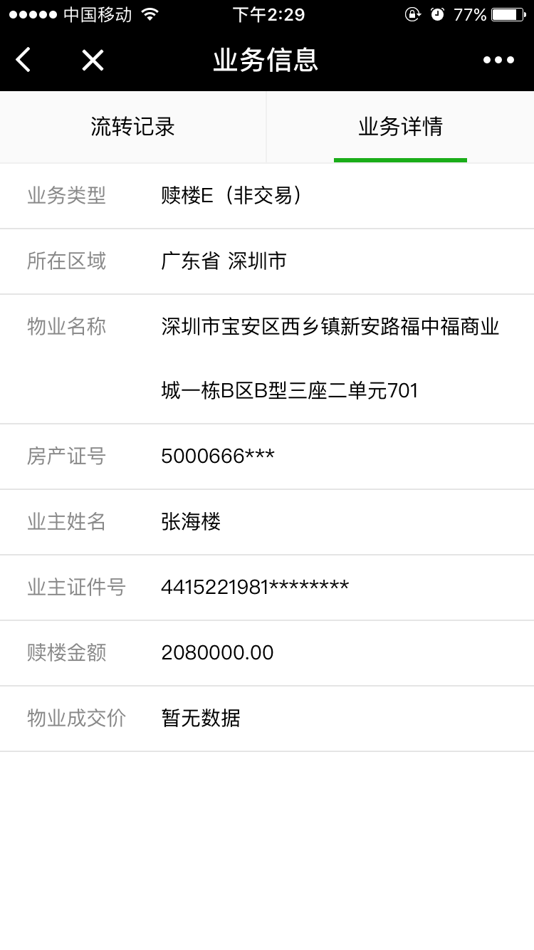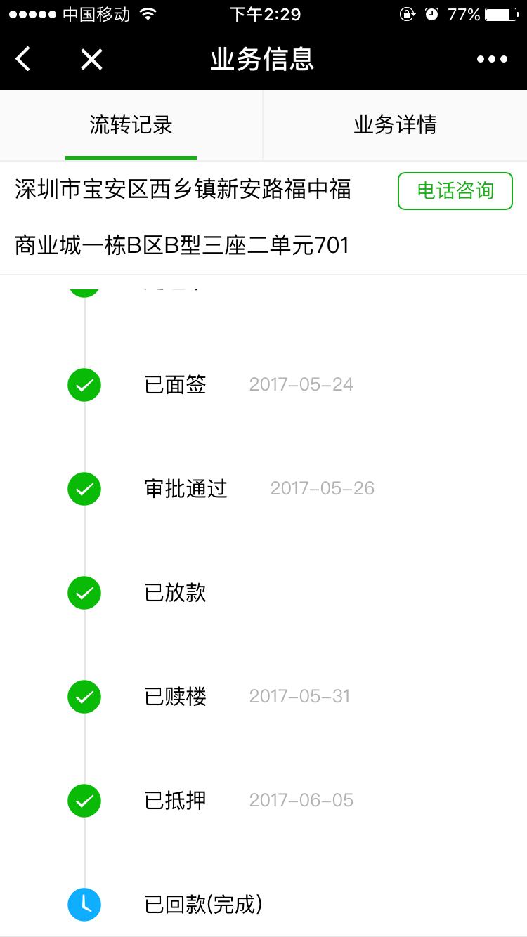

（3）订单详情 （4）订单流转记录

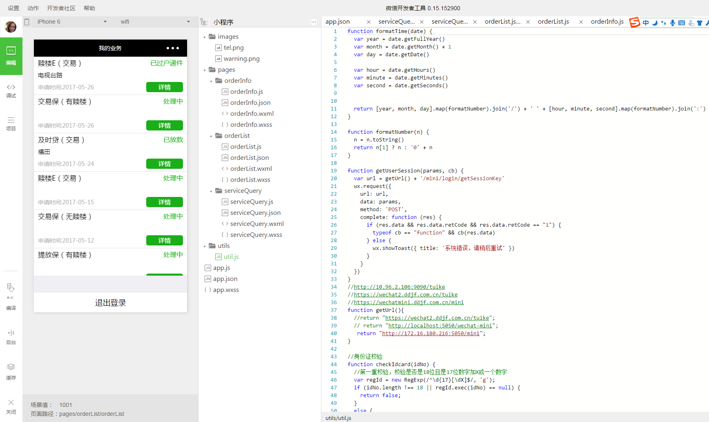

（5）小程序开发页面